L’utilisation de l’outil (CL Tool)
Description :
- Cet outil sert à générer une ligne centrale pour chaque cours d’eau.
- Cet outil nécessite deux couches préalables :
- Un Shapefile (cours d'eau en polygone) : représente Les deux rives d'un Cours d'eau en polygone avec tous les bras, toutes les entités doivent être fusionnées.
\\cmmfs01\data\bpgri_traitement\CEL\modeler_karmel\Modeler\CL Tool\Modeler Shp _ input and output\Input\Rivieres_All5_polygon.shp

- Un Shapefile (SHP To Split The River Boundary) : représente des petites lignes numérisées et placées au bout de chaque Bras (ou les Bras en choix). Ces petites lignes aident à splitter (The Boundary Line of the River).
\\cmmfs01\data\bpgri_traitement\CEL\modeler_karmel\Modeler\CL Tool\Modeler Shp _ input and output\Input\Shp_To_Split_ALL5_RiverLineBoundary.shp

- Cet outil se compose de 3 étapes principales :
- Étape 1 : Cette étape vise à générer en sortie deux Shapefiles afin de les utiliser à la prochaine étape (étape_2):
- BoundaryLineRiver_Splitted_Buffered.shp : représente le Shapefile (IOP1: BoundaryLineRiver_Splitted.shp) avec un (buffer) de 0.1m pour générer un nouveau Shapefile en sortie qui s'appelé (BoundaryLineRiver_Splitted_Buffered.shp).

- Voronoi_Clipped.shp : représente un shapfile (Polygone) qui sorte de l'outil (Voronoi polygons) qui Prend une couche de points (sortie de l'outil: point along geometry= des points le long de la limite de la rivière) et génère une couche de polygones correspondant à ces points d’entrée. Tout emplacement dans un polygone de (Voronoi) est plus proche du point associé que de tout autre point, ce qui nous aide par la suite à générer la ligne centrale d'un cours d'eau.

* note: ce Shapefile (Voronoi_Clipped.shp) va être sauvegardé dans le dossier (OP1_Étape1_fin).
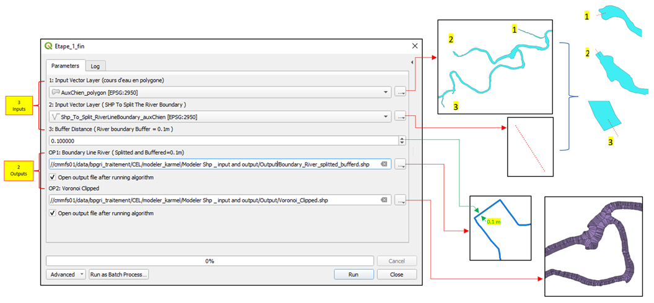
Figure 1: Étape 1

- Étape 2 : Représente une série de Shapefiles afin de les utiliser à la prochaine étape (étape_3_fin) : (Dissolved1.shp ... Dissolved2.shp ... Dissolved3.shp ...etc.)

* note: cette série de Shapefiles vont être sauvegardé dans le dossier (OP2_Étape2_fin).
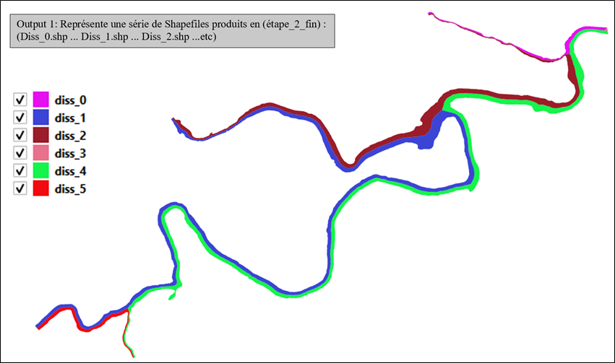
Figure 2: Étape 2

- Étape 3 : Cette étape vise à produire le résultat final (Shapefile: contient la ligne centrale d'un cours d’eau).
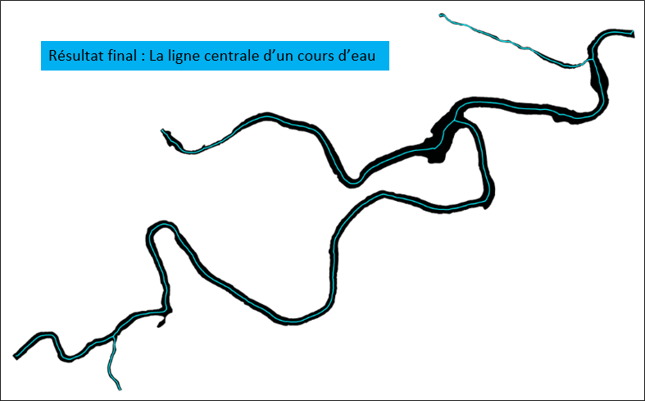
Figure 3: Étape 3(résultat final)

